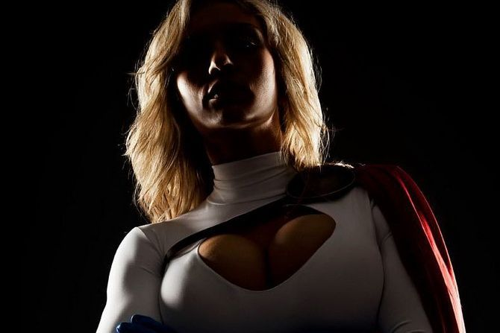
Согласитесь, о супергероях-мужчинах мы знаем практически всё. Они умны и изобретательны, каждый день спасают мир, имеют много друзей и ещё больше – недоброжелателей. Им жмёт руку президент, а поклонницы падают без сознания от одного взгляда. Ну а как же девушки? Прекрасная половина давно заняла почётное место на Олимпе супергероев. Давайте узнаем, с какими из них лучше не связываться.

Чудо, а не женщина
Это одна из первых супергероинь, которые появились на страницах комиксов наравне с Бэтменом и Суперменом. Образ Чудо-женщины долгое время был символом феминизма. Однако персонаж намного глубже и важнее, чем кажется многим поклонникам комиксов.
Чудо-женщина, именуемая Дианой Принц, появилась на острове Темискира и является дочкой греческого бога Зевса и Ипполиты – принцессы амазонок. Как и её сёстры по оружию, Диана с самого детства тренировалась и стала достаточно сильным и опасным противником. Как истинный супергерой, девушка обладает невероятной выносливостью и скоростью.
Снаряжение Дианы посерьёзнее, чем у многих героев. У неё есть неразрушимые браслеты, которыми она достаточно ловко отбивает любые атаки – будь то удары мечом или атаки бога войны Ареса. Кроме того, у красотки есть любопытная вещь – Лассо Истины, с помощью которого любого можно заставить говорить правду. А вот захомутать принцесса вполне может и без лассо, ведь Диана настолько красива, что с успехом блистала бы на обложках лучших глянцевых журналов. Ещё одно оружие, которое наверняка понравилось бы многим девушкам, – красивая тиара, которая является, своего рода, визитной карточкой амазонки. Впрочем, симпатичная вещица не столь безопасна и вполне может навредить даже самому сильному герою. Ну и невидимый самолёт, как же без собственного транспорта?
Внешне Диана – высокая и стройная брюнетка с синими глазами, одетая в сине-красное боди со звёздами, символизирующее американский флаг. Между прочим, одежда Дианы на протяжении долгого времени вызывала возмущённый ропот пуританской публики, и у создателей даже появилась мысль переодеть воительницу в … штаны. От чего, к счастью, отказались.
Изначальные попытки вывести Чудо-женщину на экран, увы, не увенчались успехом, хотя сериал, вышедший в 1975 году с Линдой Картер, был довольно неплох. Самым удачным перезапуском идеи стал фильм 2017 года с Галь Гадот в главной роли. Диана получилась не совсем каноничной, зато очень харизматичной и буквально спасла рейтинги творений DC после провального “Бэтмен против Супермена”.
Между прочим, Диана является почётным послом в ООН и членом Лиги Справедливости. И хотя образ Дианы в современном мире уже неактуален по сравнению с другими персонажами-женщинами, история супергероинь началась именно с неё.

Прелестная воровка
Если Диана – персонаж однозначно позитивный, то насчёт следующей героини мнения немного разойдутся. Кажется, и сама девушка порой путается в своих целях и принципах и совершает зло во благо. Тем не менее это однозначно одна из самых ярких и крутых героинь, которые запомнились публике.
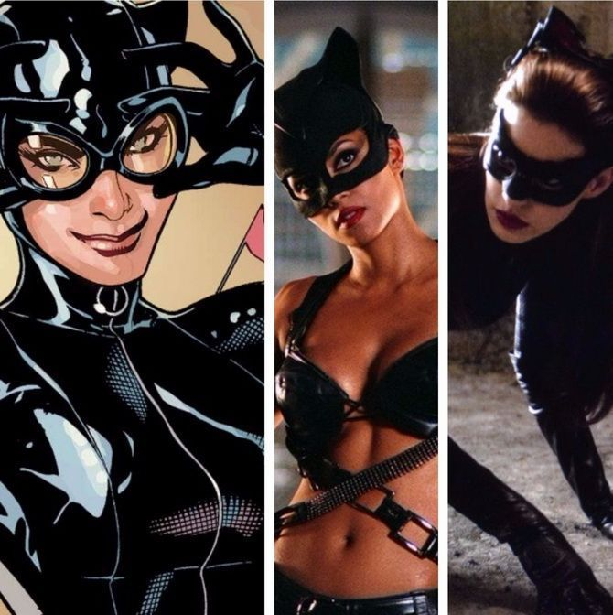
Каноническое имя Женщины-кошки – Селина Кэйн. Изначально появилась в комиксах о Бэтмене, как его противник. И настолько понравилась фанатам, что вскоре получила собственный сольник.
На протяжении многих лет биография персонажа постоянно менялась, однако изначально Селина была жительницей Готэма, которая осталась сиротой и выросла в приюте. Сложная жизнь оставила свой отпечаток - девушка убежала из приюта, попутно освободив остальных его обитателей и стала воровкой, а с появлением Бэтмена примерила на себе костюмчик злодейки. Костюм сел отлично, что тут сказать.
На экране Женщину-кошку воплотили несколько очень талантливых актрис: Мишель Пфайффер, Холли Берри и Энн Хэтэуэй. В фильмах истории супергероини отличались от оригинальной. В нескольких картинах героини были убиты и воскрешены кошками, вследствие чего получили и мистические способности. Котейка обладает ловкостью, гибким умом, невероятно развитым телом, гибкостью и любовью к ярким побрякушкам.
Несмотря на злодеяния, в некоторых моментах Женщина-кошка помогает другим, хоть и в своих целях. А особенно яркой является линия Селины с Бэтменом, ведь они – противники, но при этом химию между персонажами не заметить невозможно. Но красотка не упустит возможности цапнуть своего возлюбленного и стащить что-нибудь важное, попутно помахав ручкой на прощание.

Убийственное прикосновение
Увидев на экране Роуг в исполнении Анны Пэкуин, многие девушки тотчас побежали осветлять себе прядь волос, чтобы быть похожими на героиню. Персонаж, действительно, получился ярким и запоминающимся, несмотря на небольшое время, которое отвели для этой героини в трилогии о Людях Икс.
Несмотря на тихий и немного робкий характер, Роуг, или Шельма, как её называют в комиксах – очень сильный и опасный мутант. Её прикосновение опасно не только для людей, но и для супергероев, ведь девушка поглощает жизненную энергию и на какое-то время копирует их способности. Благодаря команде Икс она перестала чувствовать себя изгоем и стала неоценимым помощником в борьбе со злом. Зрители же с удовольствием наблюдали за взаимодействием Мари и Росомахи, который не славится сердечными привязками, однако стал для девушки верным другом, и любовной линией с Айсбергом. Кстати, в некоторых Вселенных Роуг замужем за Гамбитом, однако подобная версия в фильмах воплощена не была. Хотя, согласитесь, понаблюдать за таким развитием событий тоже было бы интересно.

Опасная шпионка
Без суперсил, зато в отличной физической форме и прекрасными умственными способностями, Наташа Романова, или Чёрная Вдова, считается одной из самых сексуальных и сильных героинь Вселенной Marvel.
Девушка состоит в организации Щ.И.Т и является достаточно одарённой шпионкой. Жизнь Наташи была непростой: оставшись сиротой, девушка росла под присмотром друга семьи. Была замужем за мутантом, которого погубил несчастный случай. Оставшись одна, она решает почтить память мужа и становится оперативницей.
Врагам Чёрной Вдовы лучше не становится - Наташа прекрасно владеет навыками различных боевых искусств, холодным и огнестрельным оружием. Он способна спасти мир даже связанной по рукам и ногам. На экране рыжеволосую сорвиголову воплотила красавица Скарлетт Йоханссон.

Рыжеволосый Феникс
Джина Грей – самый узнаваемый персонаж своей Вселенной. Создавая супергероиню, издательство вряд ли догадывалось о том, какой популярной вскоре станет их героиня.
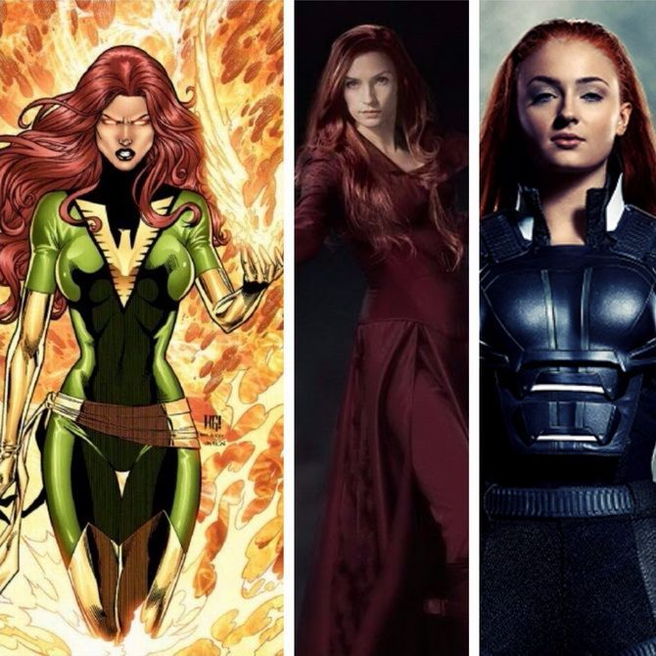
Джин, как нам известно, мутант Омега-уровня. Это означает, что её способности практически безграничны, что мы и могли наблюдать во франшизе о Людях Икс, где она в два счёта отправила в нокаут Апокалипсиса, который, между прочим, являлся одним из самых древних и могущественных мутантов на Земле.
Красотка обладает способностями к телекинезу и телепатии, которые использует людям во благо. Но Феникс, который живёт внутри Джин, только и ждёт часа, чтобы освободиться и снести весь мир к чертям. Поэтому очень часто девушку боятся не только враги, но и друзья. Тем не менее Джина – отличный помощник и верная соратница. Она занимает 13 место в топ-100 лучших супергероев по версии IGN.

